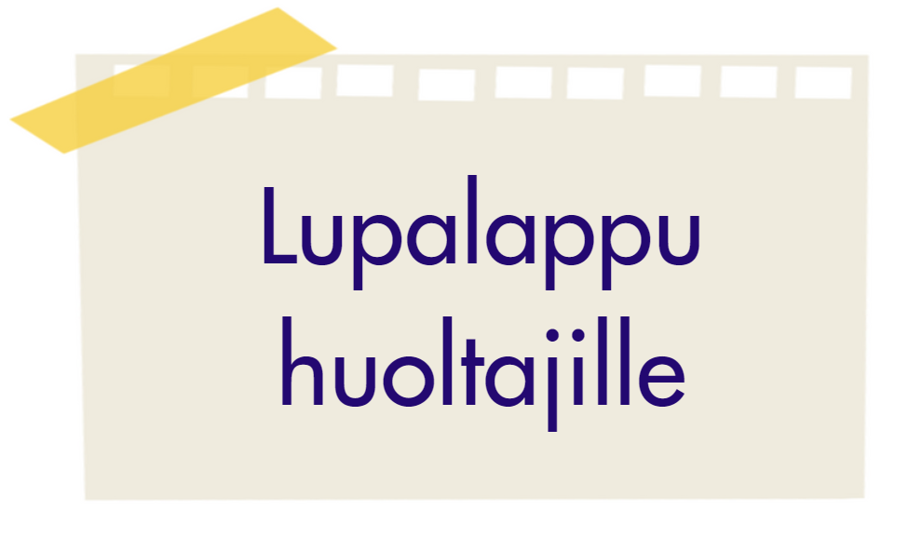
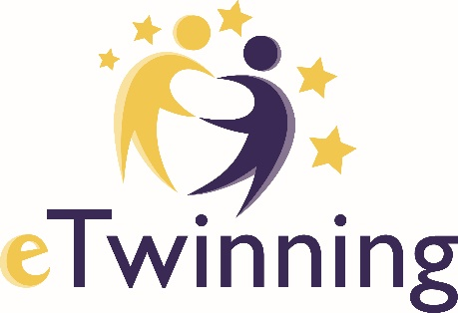

(Koulun nimi) koulu osallistuu eurooppalaisten koululaisten yhteistyöprojektiin. Projektin aikana opimme (oppiaineiden ja teemojen nimet) ja tutustumme oppilaisiin muissa Euroopan maissa.
Projektikumppaneitamme tänä lukuvuonna ovat luokat (maiden nimet). Projektin aikana oppilaat keskustelevat kumppanioppilaiden kanssa projektin omassa TwinSpace-verkkoympäristössä, joka on turvallinen ja ulkopuolisilta suljettu.
Projektin aikana tuottamamme materiaalit lataamme samaiseen TwinSpace-ympäristöön vain kumppaniluokkien oppilaiden nähtäviksi.
eTwinning on eurooppalaisten opettajien, oppilaiden ja koulujen yhteisö, joka edistää koulujen ja oppilaiden yhteistyötä tieto- ja viestintäteknologiaa hyödyntäen.
Lue lisää eTwinningistä: www.oph.fi/fi/etwinning
Tutustu eTwinning-portaaliin: www.etwinning.net

Terveisin
(Opettajan nimi / Koulun nimi)

Palauta alaosa täytettynä:
--------------------------------------------------- Leikkaa tästä --------------------------------------------------

____________________________saa / ei saa esiintyä projektin videoissa ja valokuvissa.
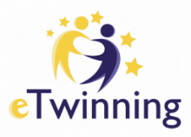
(oppilaan nimi ja luokka)
Huoltajan allekirjoitus: ___________________________________

